**Белорусский государственный технологический университет**

**Факультет информационных технологий**

**Кафедра программной инженерии**

Лабораторная работа № 3

По дисциплине «Основы программной инженерии»

На тему «Кодирование информации»

Выполнил:  
Короткевич Артём Сергеевич  
1 курс, 10 ПИ  
Преподаватель: асс. Волчек Д.И.

2024, Минск

**Задание 3.** Бит - единица измерения количества информации.

Байт - единица хранения и обработки цифровой информации, минимальный независимо адресуемый набор данных.

**Задание 4.** Бит может принимать значения 0 и 1.

**Задание 5.** В одном байте 8 битов.

**Задание 6.**

|  |  |  |
| --- | --- | --- |
| **Десятичная** | **Двоичная** | **Шестнадцатеричная** |
| 0 | 0000 0000 | 0 |
| 1 | 0000 0001 | 1 |
| 2 | 0000 0010 | 2 |
| 3 | 0000 0011 | 3 |
| 4 | 0000 0100 | 4 |
| 5 | 0000 0101 | 5 |
| 6 | 0000 0110 | 6 |
| 7 | 0000 0111 | 7 |
| 8 | 0000 1000 | 8 |
| 9 | 0000 1001 | 9 |
| 10 | 0000 1010 | A |
| 11 | 0000 1011 | B |
| 12 | 0000 1100 | C |
| 13 | 0000 1101 | D |
| 14 | 0000 1110 | E |
| 15 | 0000 1111 | F |
| 16 | 0001 0000 | 10 |
| 17 | 0001 0001 | 11 |
| 18 | 0001 0010 | 12 |
| 19 | 0001 0011 | 13 |
| 20 | 0001 0100 | 14 |

**Задание 7.**

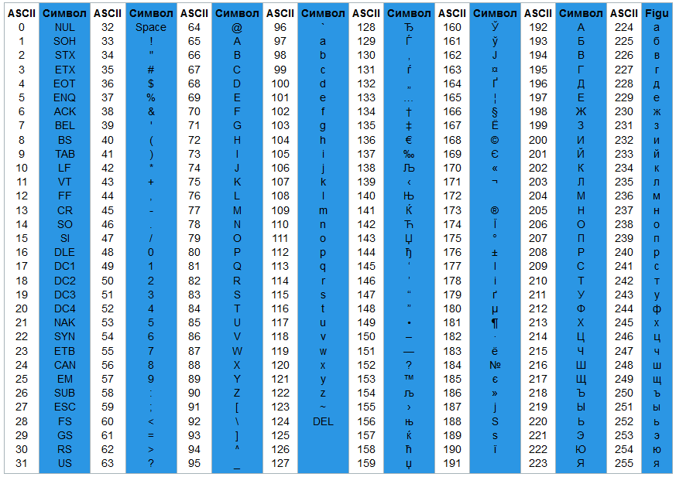**US-ASCII**

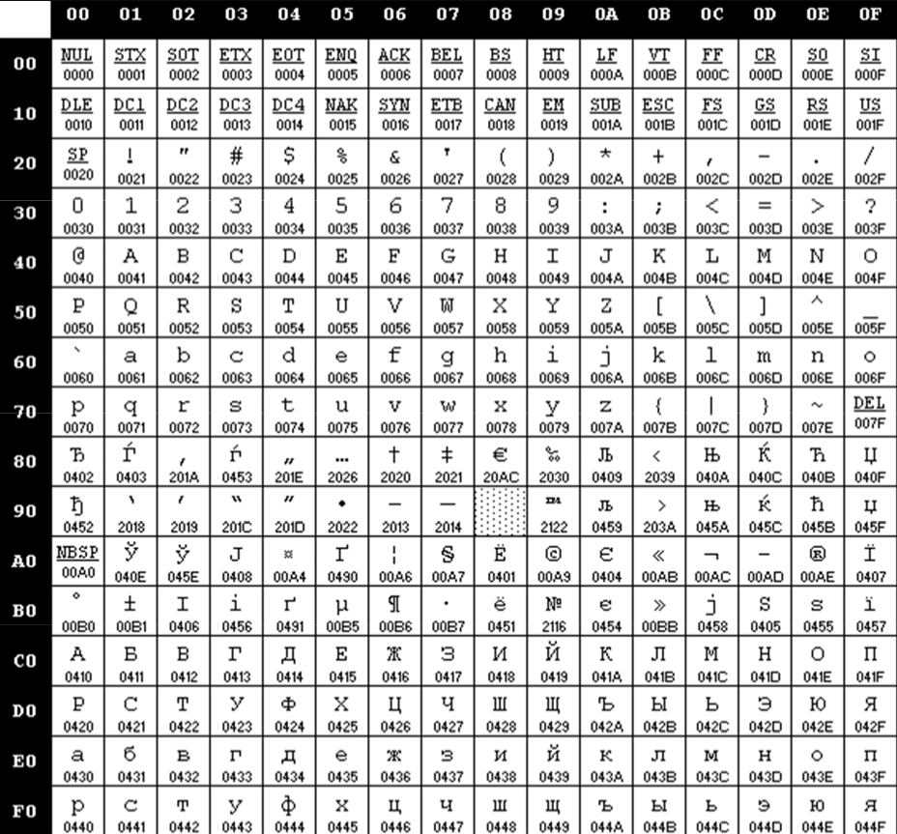

**Windows-1251**

**Задание 16.**   
  
UTF-8

**Задание 17.**004D 0041 004D 004F 004E

006D 0061 006D 006F 006E

**Задание 18.** С помощью функций “tolower” / “toupper” можно переводить символы из нижнего в верхний реестр и наоборот. После этого используя память можно посмотреть код элемента или с помощью “setlocale” можно к номеру прибавить(отнять) 20 и получить заглавную(строчную) букву.